莒南县联盛加油站建设项目
竣工环境保护验收工作组意见

2018年7月22日，莒南县联盛加油站组织了“莒南县联盛加油站建设项目”竣工环境保护验收现场检查会。参加现场检查的有竣工环境保护验收监测报告编制单位-山东君成环境检测有限公司、验收监测单位-山东君成环境检测有限公司、环评报告表编制单位-青岛洁瑞环保技术服务有限公司和特邀的3名专家。验收会成立了项目竣工环境保护验收工作组（名单附后），听取了建设单位关于项目环保执行情况的介绍、山东君成环境检测有限公司关于项目竣工环境保护验收监测等情况的汇报，现场检查了项目及环保设施的建设、运行情况，审阅并核实了有关资料。经认真讨论，形成验收意见如下：
一、企业及项目基本情况
莒南县联盛加油站建设项目，位于临沂市莒南县筵宾镇前新庄村（莒新路西侧），于2004年11月开工建设，2005年07月竣工，属于新建（补办环评手续）项目。项目总占地面积为1180m²，主要建设内容为加油区、油罐区、站房、洗车间以及公用工程、环保工程等。本项目总投资50万元，其中环保投资8.5万元，具有年销售汽油300吨、柴油300吨的生产规模。
项目立项及调试过程中无环境投诉。
莒南县联盛加油站于2017年9月委托青岛洁瑞环保技术服务有限公司编制了《莒南县联盛加油站建设项目环境影响报告表》，莒南县环境保护局于2018年01月02日予以批复，批复文件号为莒南环审[2018]02号。
二、项目变更情况
本项目仅发生如下变动：
（1）卸油油气回收系统由5套变动为1套，因项目仅有一个卸油口，因此一套卸油油气回收系统即可。
根据《关于印发环评管理中部分行业建设项目重大变动清单的通知》（环办[2015]52号）以及《建设项目竣工环境保护验收暂行办法》（国环规环评[2017]4号），以上变动不属于重大变动，符合验收条件。
三、项目环保执行情况
1、废水
本项目废水主要是职工生活污水及洗车废水。
（1）职工生活污水：本项目共有职工4人，其中1人住宿，年工作365天，生活污水产生量为41m³/a。
（2）洗车废水：产生量为234m³/a。
生活污水、洗车废水经地埋式小型污水处理设施处理后排入附近沟渠，最终流入沭河。
2、废气
本项目主要大气污染物是卸油、储油、加油作业等过程产生的油气和加油车辆的汽车尾气。
本项目采用地埋式储油罐，自封式加油机，安装一、二、三次油气回收装置以及加强操作人员的业务培训和学习、严格按照行业操作规程作业等措施降低非甲烷总烃对周围环境的影响。
3、噪声
本项目噪声主要是进出车辆产生的交通噪声和油料装卸作业时产生的噪声
采取车辆进站时减速、禁止鸣笛、加油时车辆熄火和平稳启动等措施降低进出车辆产生的交通噪声；采取选用低噪声设备、基础减振，加强人员管理、加强设备维护等措施降低油料装卸作业噪声。
4、固体废物
本项目产生的固体废弃物主要是清罐废物等危险废物以及职工生活过程中产生的生活垃圾。
（1）清罐废物：加油站约每5年进行一次油罐清洗作业（委托山东易儒建设有限公司进行清罐作业），清罐废物属于危险废物HW09（900-007-09），产生量为1.5t/5a，由山东易儒建设有限公司委托东营争峰新能源技术有限公司处置。
（2）生活垃圾：本项目共有职工4人，其中1人住宿，年工作365天，生活垃圾产生量为1.0t/a。生活垃圾统一收集后由当地环卫部门负责处置。
本项目于站房西南建设危废暂存间1座，占地面积8m²。
本项目一般工业固废废物的处置满足《一般工业固体废物贮存、处置场污染控制标准》（GB18599-2001）及其修改单要求，危险废物的处理措施满足《危险废物贮存污染控制标准》（GB18597-2001）及其修改单要求。
5、环境风险
本项目涉及的化学品主要为汽油、柴油，不存在重大危险源，主要可能发生泄漏、爆炸、火灾等风险，最大可信事故为汽油遇明火燃烧引发的火灾事故。
企业配备有灭火器具、通讯电话等应急器材及设备，并定期组织职工演练。
6、环境管理及监测制度
公司成立了环保领导小组，制定了环保管理制度，规定了环保管理人员的主要工作职责以及有关奖惩措施。
四、验收监测结果
根据山东君成环境检测有限公司出具的《莒南县联盛加油站建设项目》君（环）2018第YS090号报告以及山东志衡环境检测有限公司出具的志衡检字（2018）第（0094）号检测报告，验收监测期间：
1、工况调查
验收监测期间，项目运行工况稳定，生产负荷为80%~89%%，满足建设项目竣工环境保护验收规定生产负荷达到75%以上的要求，符合验收监测条件。
2、废气监测结果
厂界非甲烷总烃浓度最大值为1.71mg/m³，满足《大气污染物综合排放标准》（GB16297-1996）表2标准要求（非甲烷总烃≤4.0mg/m³）。
3、废水监测结果
验收监测期间，排放废水pH范围为7.18-7.29（无量纲），CODcr、氨氮最大日均浓度分别为32mg/L、3.56mg/L，均满足《山东省南水北调沿线水污染物综合排放标准》（DB37/599-2006）及其修改单中重点保护区标准要求（pH：6-9(无量纲)，CODcr≤50mg/L，氨氮≤5mg/L）。
4、噪声监测结果
验收监测期间，莒南县联盛加油站南、西、北厂界昼间噪声值在50.6-56.3dB(A)之间，夜间噪声值在44.3-48.8dB(A)之间，昼夜厂界噪声均符合《工业企业厂界环境噪声排放标准》（GB12348-2008）2类标准要求，东厂界临近莒新路，昼间噪声值在59.1-59.8 dB(A)之间，夜间噪声值在50.2-50.4dB(A)之间，主要噪声源为交通噪声，不做评价。
5、油气回收系统监测结果
监测结果表明：本项目油气回收管线液阻、油气回收系统密闭性、6把汽油加油枪加油油气回收气液比均满足《加油站大气污染物排放标准》（GB 20952-2007）中的要求。
油罐区油气排放浓度最大值为0.985g/m³，满足《加油站大气污染物排放标准》（GB 20952-2007）中的限值要求（油气排放浓度≤25g/m³）。
6、总量指标
本项目无总量控制要求。
五、验收结论
“莒南县联盛加油站建设项目”遵守了环境影响评价制度，环境影响评价文件及批复、企业环保管理制度等资料齐全。项目基本落实了环评批复中的各项环保要求，环境保护管理制度基本满足日常工作需要，废气、废水、噪声、固体废弃物能够实现达标排放或综合利用。项目总体符合建设项目竣工环境保护验收条件，同意通过验收。
六、现场整改要求及验收监测报告修改要求
1、规范废水排放口建设。
2、废水补测石油类。
3、验收监测报告中附双层油罐更换协议及更换施工照片。

验收工作组

2018年7月22日
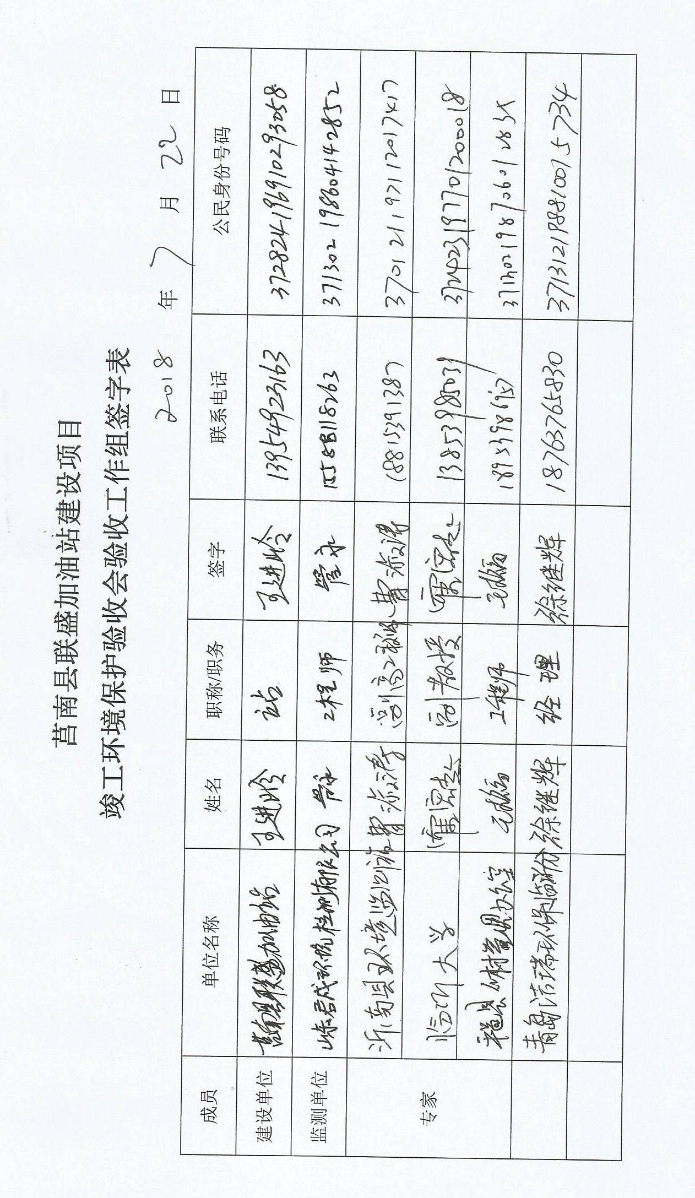
莒南县联盛加油站建设项目验收会现场照片
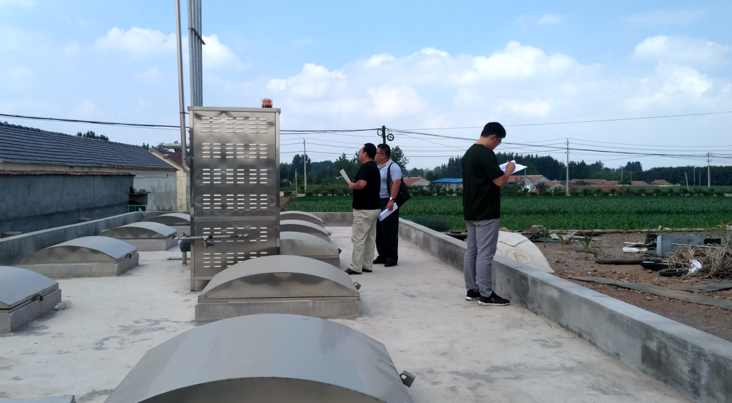
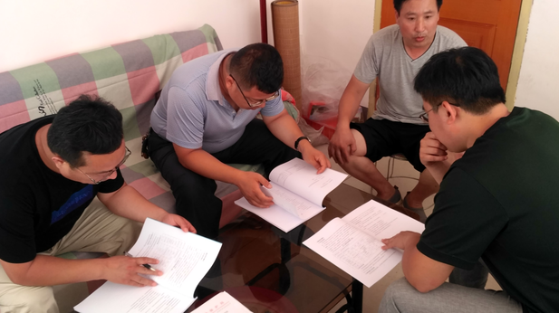
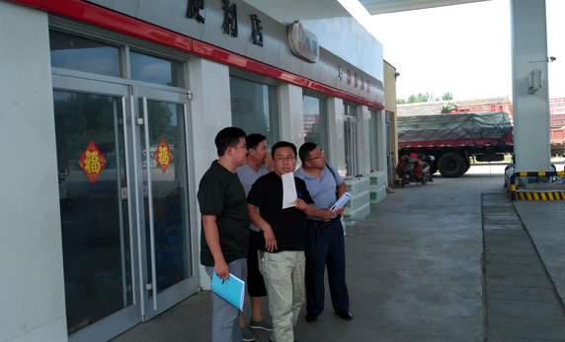
莒南县联盛加油站建设项目自主验收会后整改说明
问题序号 | 修改要求 | 整改情况说明
1 | 规范废水排放口建设。 | 已经建设取水槽，并设置了排放口标识，见图1、图2
2 | 废水补测石油类。 | 已经补充检测，见检测报告P34
3 | 验收监测报告中附双层油罐更换协议及更换施工照片。 | 已经补充，见验收监测报告附件20

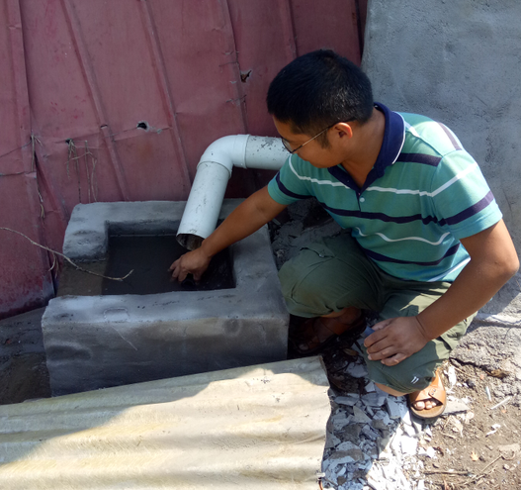  图1废水排放口取水槽 | 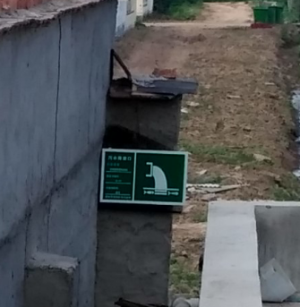  图2废水排放口标识

